附件：国家科技管理信息系统公共服务平台权限
开通说明
一、开通申报账号
用手机微信扫描下方二维码，在“我的”界面选择用户注册，单位名称选择“北京师范大学”，填写完成后，请用学校邮箱告知单位管理员姓名和账号（联系方式见文末），待单位管理员审核通过后，可登录；如已有账号，则无需重复开通，遗忘密码可通过登陆界面找回，或联系单位管理员。

注：需开通申报账号后才能在“公开公示-申报指南”菜单栏中查看申报指南材料。
二、查看指南
已开通申报账号的老师可登录“国家科技管理信息系统公共服务平台”（网址：https://service.most.gov.cn/），在公开公示-申报指南中查看详细指南。
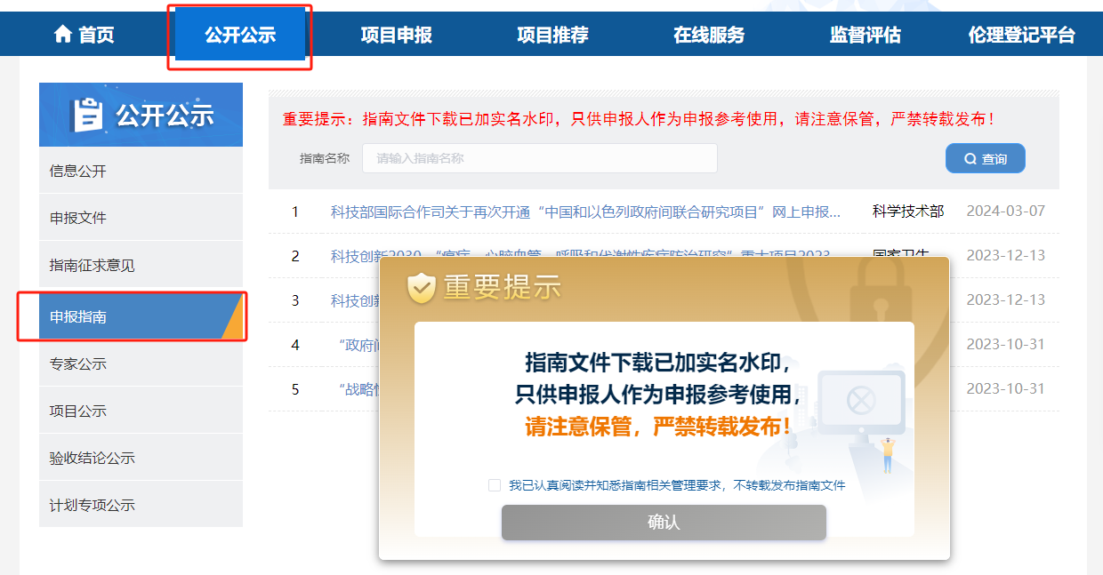
三、创建项目
邮件联系单位管理员（填写附表1），管理员帮助创建项目，创建成功后可在线填报。可创建项目时间为网上申报受理的起始时间。
四、预申报书/申请书填写
申请人登录“国家科技管理信息系统公共服务平台”（网址：https://service.most.gov.cn/）进行项目预申报书/申请书填写。
预申报书/申请书提交截止时间：请老师们于网上填报受理截止日期前5个工作日的17:00前提交，以便进行形式审查。

单位管理员：
科研院 邢亮，xingliang@bnu.edu.cn，010-58806803
刘玉娇，lyj@bnu.edu.cn，010-58804262

附表1 创建项目信息表
申报专项 | 所申报指南方向¹ | 项目名称 | 项目负责人姓名 | 院系 | 身份证号² | 授权填报账号（登录名） | 项目联系人³及联系电话
 |  | 申报书提交前可修改 |  |  |  | 即：国科管登录账号

注：1．参考指南，如：1.2 大气有机过氧自由基和克氏中间体的精准测量技术。
2．若是护照，分两类情况：① 港澳台地区护照，请说明地区和护照号码；② 其他护照，请说明所属洲、国家和护照号码。
3．即：实际填报国科管系统中项目申报信息的人员。

